Dzień dobry Świetliczaki!
Zapraszam Was na następne zajęcia.
Rozkwitająca lilia wodna to jeden z bardziej widowiskowych eksperymentów. Zdziwisz się przygotowując kwiaty z papieru, które po włożeniu do wody naprawdę rozkwitną. Ten prosty eksperyment dla dzieci wygląda jak czary!
Materiały i przybory:
- kolorowy papier
- nożyczki
- klej
- miska z wodą
1. Z kolorowego papieru wytnij kształt kwiatka oraz liści.
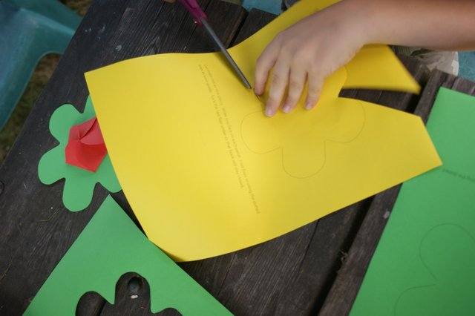

2. Zaginamy płatki lilii do środka. Muszą być tak zamknięte, aby poszczególne płatki nie blokowały się.
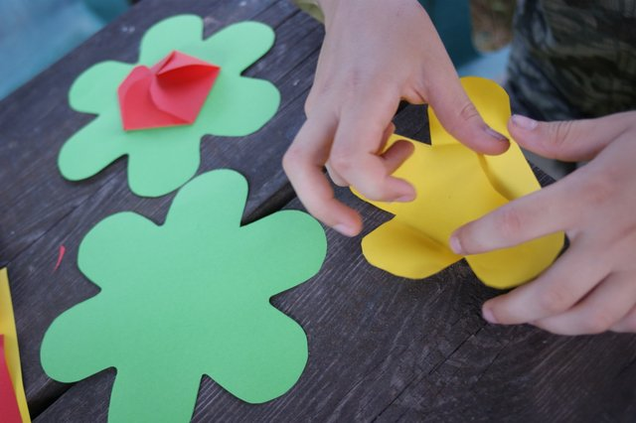
3. Naklejamy kwiatki na zielone liście.
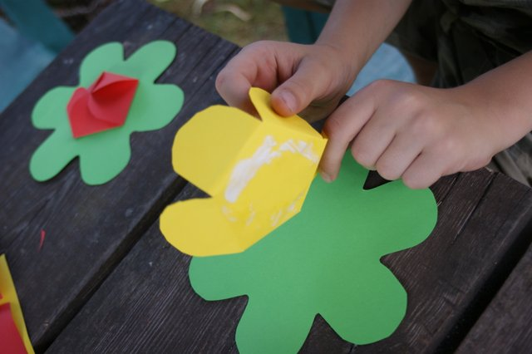

3. Kładziemy lilie na wodzie i czekamy na efekt.
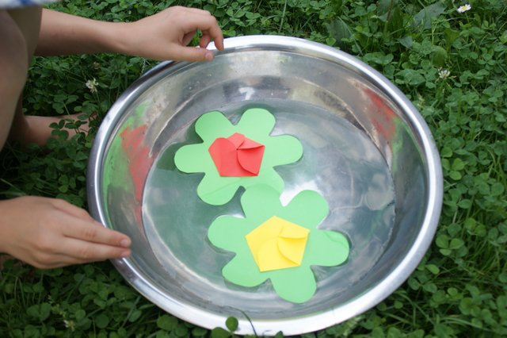
4. Po kilku-kilkunastu minutach kwiatki rozkwitają.
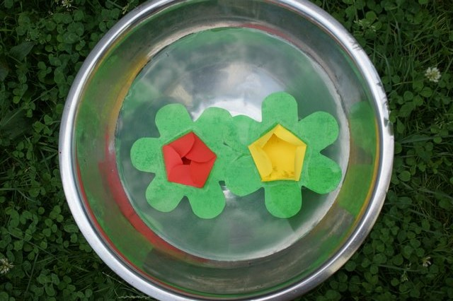
Tu trzeba się wykazać cierpliwością:)
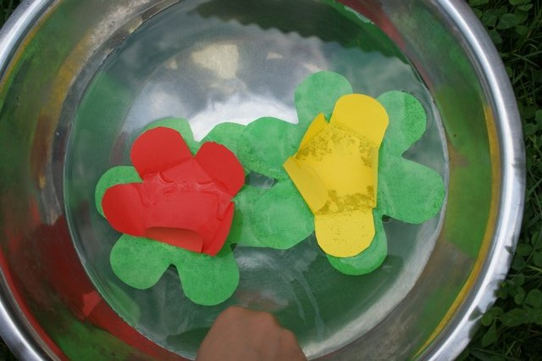
Papier składa się głównie z włókien roślinnych, w których znajdują się kapilary. Kapilary są to cieniutkie rurki, dzięki którym w roślinach woda może być transportowana nawet na wysokość powyżej 10 metrów. Po włożeniu papieru do wody, wskutek sił działających w kapilarach na cząsteczki wody, papier pęcznieje. To dzięki temu zjawisku lilie rozkwitają tak, jak zwiędnięte kwiaty po włożeniu do wody.
To doświadczenie znalazłam w książce: Świat nauki w niezwykłych eksperymentach H. J. Press’a.

